**Перечень вопросов для проведения итоговой аттестации**

**по МДК 01.02 «Устройство, техническое обслуживание и ремонт автомобилей»**

**ПМ.01. «Техническое обслуживание и ремонт автотранспорта»**

1. Классификация и общее устройство автомобилей.

2. Рабочий цикл 4-х тактного двигателя.

3. Кривошипно-шатунный механизм. Назначение, устройство, принцип действия.

4. Газораспределительный механизм. Назначение, устройство, принцип действия.

5. Система охлаждения. Назначение, устройство, принцип действия.

6. Система смазки. Назначение, устройство, принцип действия.

7. Система питания двигателя. Назначение, устройство, принцип действия.

8. Трансмиссия. Назначение, устройство, принцип действия.

9. Сцепление. Назначение, устройство, принцип действия.

10. Коробка переменных передач (КПП). Назначение, устройство, принцип действия.

11. Раздаточная коробка. Назначение, устройство, принцип действия.

12. Карданная передача и ШРУС. Назначение, устройство, принцип действия.

13. Главная передача и ведущий мост. Назначение, устройство, принцип действия.

14. Система зажигания. Назначение, устройство, принцип действия.

15. Устройство стартера и генератора. Назначение, устройство, принцип действия.

16. Контрольно-измерительные приборы. Назначение.

17. Ходовая часть. Назначение, устройство, принцип действия.

18. Система питания дизелей. Принцип действия.

19. Система управления автомобилем. Устройство, работа, назначение.

20. Турбонаддув в дизелях. Устройство, работа, назначение.

21. Газобаллонные установки на сжиженных и сжатых газах. Устройство, работа, назначение.

22. Устройство аккумуляторной батареи и принцип действия.

23. Назначение, устройство и работ зависимой подвески автомобиля.

24. Назначение, устройство и работ независимой подвески автомобиля

25. Назначение, устройство и работа тормозной системы автомобилей.

26. Виды и режимы технического обслуживания автомобилей.

27. Организация ТО автомобилей.

28. Диагностирование технического состояния автомобилей.

29. Стационарное оборудование для ТО автомобилей.

30. Работы, выполняемые при техническом обслуживании КШМ.

31. Работы, выполняемые при техническом обслуживании газораспределительного механизма.

32. ТО системы охлаждения.

33. ТО системы смазывания.

34. ТО системы питания бензиновых двигателей.

35. ТО системы питания дизельных двигателей.

36. Техническое обслуживание системы зажигания.

37. Техническое обслуживание аккумуляторной батареи.

38. Техническое обслуживание генератора автомобиля.

39. Техническое обслуживание и ремонт приборов освещения.

40. Техническое обслуживание и ремонт стартера.

41. Техническое обслуживание и ремонт контрольно-измерительных приборов.

42. Диагностирование и основные неисправности агрегатов трансмиссии.

43. Техническое обслуживание и ремонт сцепления.

44. Техническое обслуживание и ремонт раздаточной коробки.

45. Техническое обслуживание и ремонт карданной передачи.

46. Техническое обслуживание и ремонт ведущих мостов.

47. Основные неисправности ходовой части.

48. Основные неисправности рулевого управления.

49. Техническое обслуживание рулевого механизма автомобиля.

50. Техническое обслуживание и ремонт рулевого механизма автомобиля.

51. Основные неисправности тормозной системы.

52. Виды ремонтов.

53. Восстановление деталей. Способы обработки.

54. Порядок приемки автомобиля в ремонт.

**Задания к вопросам билетов**

1. Опишите общее устройство грузового автомобиля (три основные части) и для чего каждая часть необходима

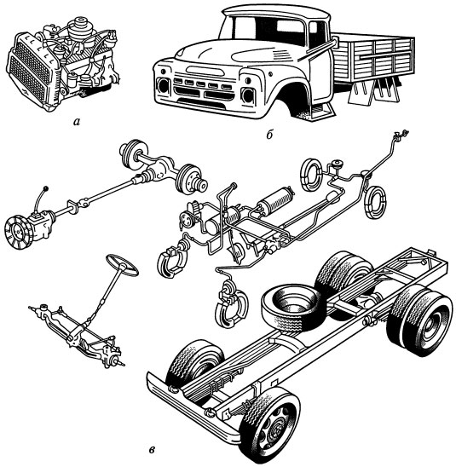

а)______________________________________________________________________________________________________________________________________________________________________________________________________________________________________

_______________________________________________________________________________________________________________________________________________________________________________________________________________________________________

б)___________________________________________________________________________________________________________________________________________________________________________________________________________________________________________________________________________________________________________________

в)__________________________________________________________________________________________________________________________________________________________________________________________________________________________________________________________________________________________________________________

2. Определите объем камеры сгорания, рабочий объем цилиндра, полный объем цилиндра, верхнюю и нижнюю мертвые точки:

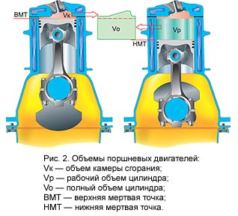

Vk-_______________________________________________________________

VP-_______________________________________________________________

VO-______________________________________________________________

ВМТ-_____________________________________________________________

НМТ-_____________________________________________________________

3. Как протекает рабочий цикл четырехтактного карбюраторного двигателя?

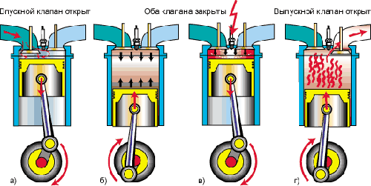

1такт____________________________________________________________________________________________________________________________________________________________________________________________________________________________________________________________________

2такт____________________________________________________________________________________________________________________________________________________________________________________________________________________________________________________________________

3такт____________________________________________________________________________________________________________________________________________________________________________________________________________________________________________________________________

4такт____________________________________________________________________________________________________________________________________________________________________________________________________________________________________________________________________

4. Какого автомобиля двигатель указан на рисунке? Подпишите его устройство .

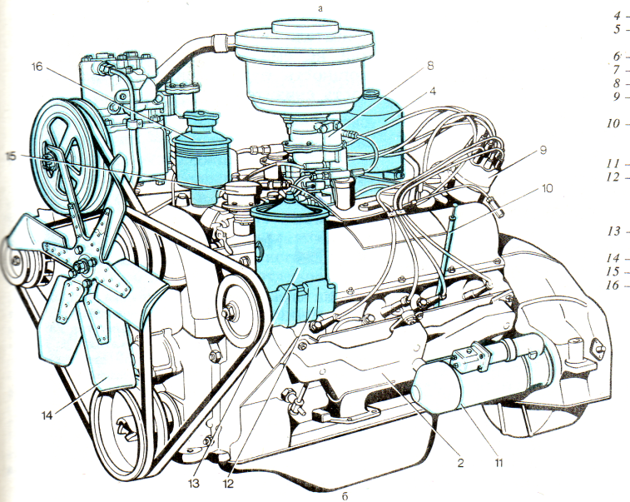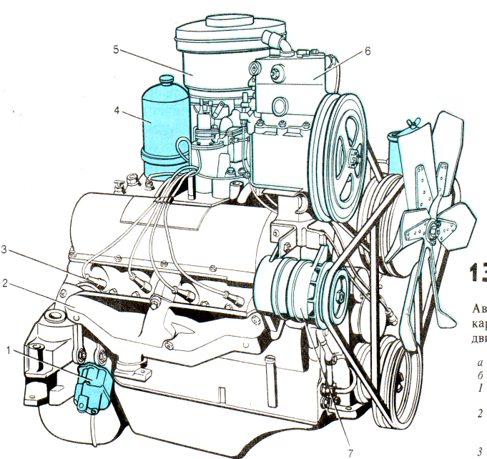

Это двигатель автомобиля… ______________________________________________________________________________________________________________________________________________________________________________________________________

Устройство ДВС: ____________________________________________________________________________________________________________________________________________________________________________________________________________________________________________________________________________________________________________________________________________________________________________________________________________________________________________________________________________________________________________________________________________________________________________________________________________________________________________________________________________________________________________________________

5. К каким деталям КШМ относятся эти детали и подпишите название каждой

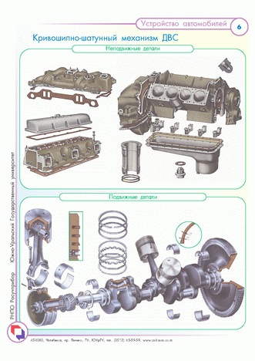

Эти детали КШМ относятся к __________________________ ___________________________________________________________группе.

6. Как называется эта деталь КШМ, напишите его назначение и устройство.

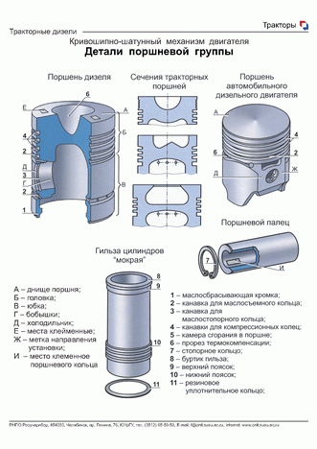

____________________________________________________________________________________________________________________________________

7. Что изображено на рисунке, где они устанавливаются и как называются

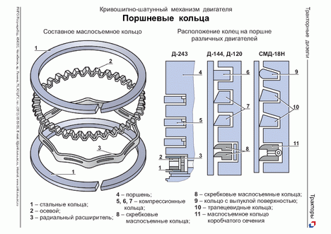

______________________________________________________________________________________________________________________________________________________________________________________________________

8. Как называется эта деталь КШМ, напишите ее устройство и назначение

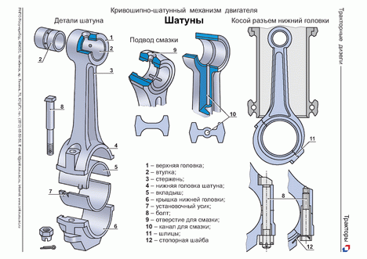

9. Напишите назначение и устройство коленчатого вала

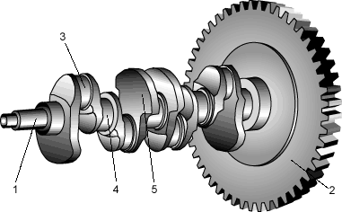____________________________________________________________________________________________________________________________________________________________________________________________________________________________________________________________________________________________________________________________________________________________________________________________________________________________________________________________________________________________________________________________________________________________________________________________________________________________________________________________________________________

10. Перечислите устройство ГРМ

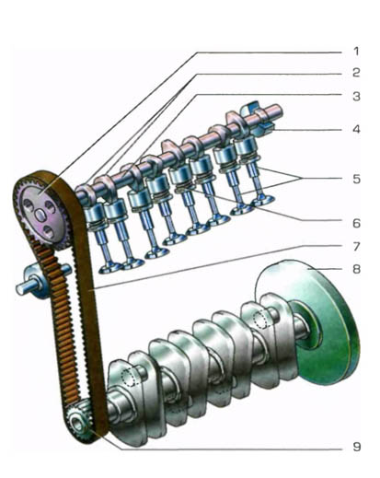

11. По какому кругу циркулирует жидкость на этом рисунке?

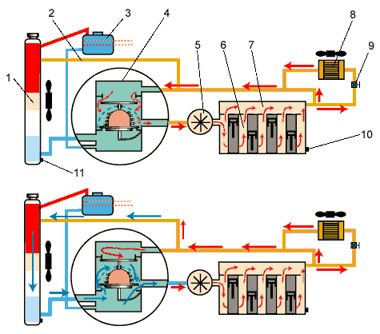

________________________________________________________________________________________________________________________________________________________________________________________________________________________________________________________________________

12. Что изображено на рисунке? Напишите назначение и устройство этого узла.

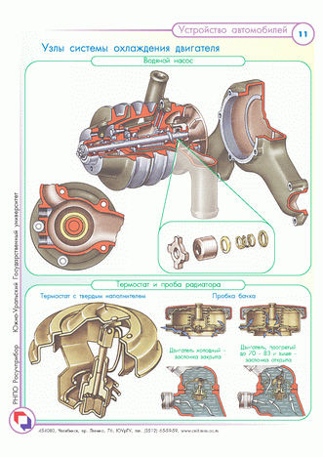

______________________________________________________________________________________________________________________________________________________________________________________________________________________________________________________________________________________________________________________________________________________________________________________________________________________________________________________________________________

13. Как называется этот узел системы охлаждения? Напишите его устройство и работу.

. 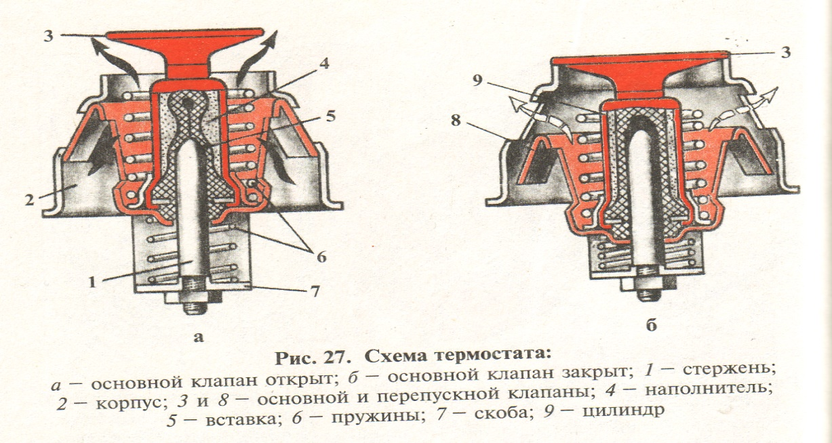

14. Перечислите основные узлы системы смазки двигателя

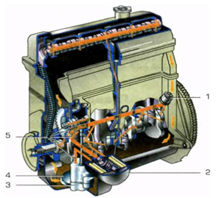

**1.___________________________________________________________________________________________________________________________________**

**2.___________________________________________________________________________________________________________________________________**

**3.___________________________________________________________________________________________________________________________________**

**4.___________________________________________________________________________________________________________________________________**

**5.___________________________________________________________________________________________________________________________________**

15. Как называется узел системы смазки, указанный на рисунке? Напишите его назначение и устройство.

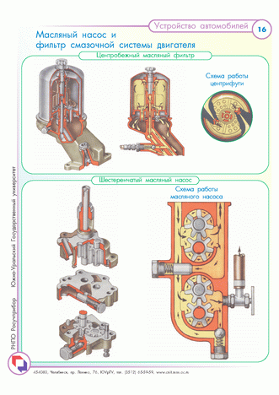

__________________________________________________________________________________________________________________________________________________________________________________________________________________________________________________________________________________________________________________________________________

16. Как называется узел системы смазки, указанный на рисунке? Напишите его назначение и устройство.



**____________________________________________________________________________________________________________________________________________________________________________________________________________________________________________________________________________________________________________________________________________________________________________________________________________**

17. Перечислите устройство системы питания, указанные на рисунке

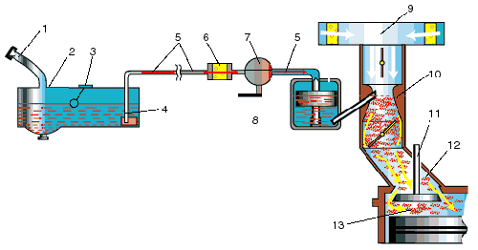

__________________________________________________________________________________________________________________________________________________________________________________________________________________________________________________________________________________________________________________________________________________________________________________________________________________________________________________________________________________________________________________________________________________________________________________________________________________

18. Напишите устройство и работу простейшего карбюратора_____________________________________________________________________________________________________________________________________________________________________________________________________________________________________________________________________________________________________________________________________________________________________________________________________________________________________________________________________________________________________________________________________________________________________________________________________________________________________________________________________________________________________________________________________________________________________________________________________________________________________________________________

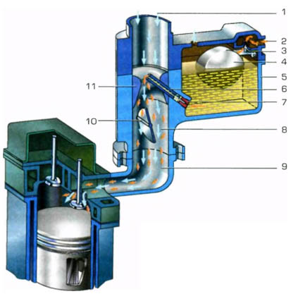

9. Напишите устройство и работу системы питания бензинового двигателя с электровпрыском

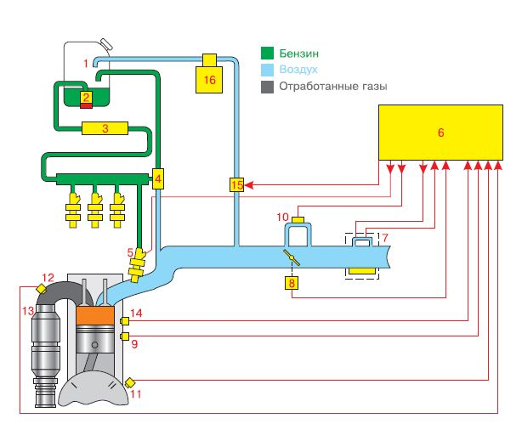

______________________________________________________________________________________________________________________________________________________________________________________________________________________________________________________________________________________________________________________________________________________________________________________________________________________________________________________________________________________________________________________________________________________________________________________________________________________________________________________________________________________________________________________________________________________________________________________________________________________________________________________________________________________________________________________________________________

20. Подпишите виды камер сгорания дизеля

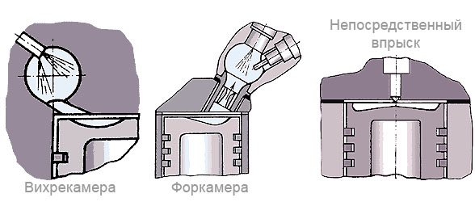 ** **

**______________________________________________________________________________________________________________________________________________________________________________________________________**

21. Напишите общее устройство системы питания дизеля

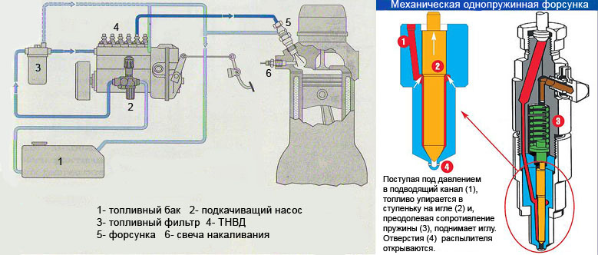

**____________________________________________________________________________________________________________________________________________________________________________________________________________________________________________________________________________________________________________________________________________________________________________________________________________**

22. Что изображено на рисунке? **________________________________________________________________________________________________________________________________________________________________________________________________________________________________________________________________________**

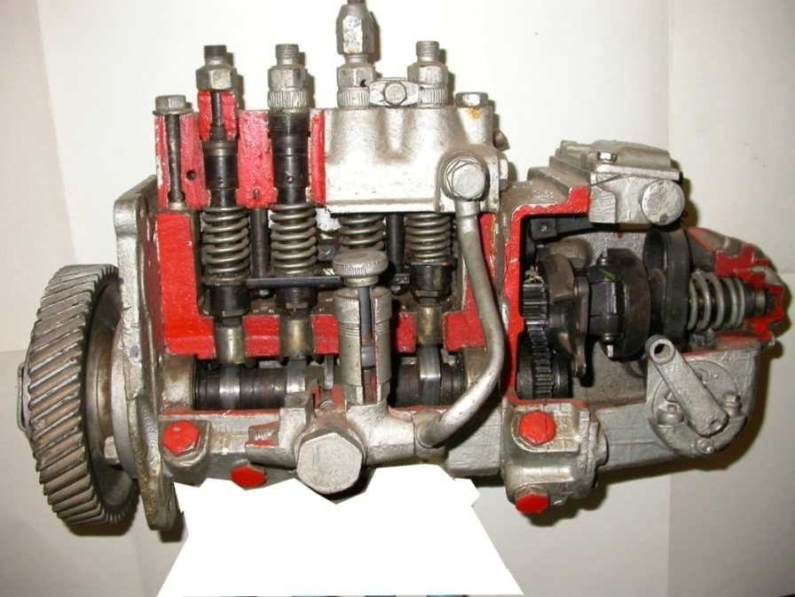

23. Напишите назначение, устройство и работу форсунки



**________________________________________________________________________________________________________________________________________________________________________________________________________________________________________________________________________________________________________________________________________________________________________________________________________________________________________________________________________________________________________________________________________________**

24. Как называется этот механизм дизельного двигателя? Опишите схему работы.

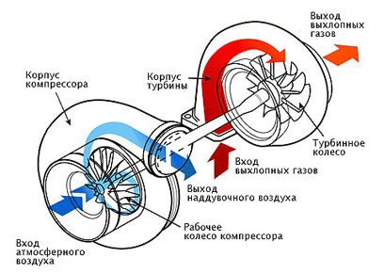

**____________________________________________________________________________________________________________________________________________________________________________________________________________________________________________________________________________________________________________________________________________________________________________________________________________**

25. Подпишите устройство трансмиссии автомобиля



